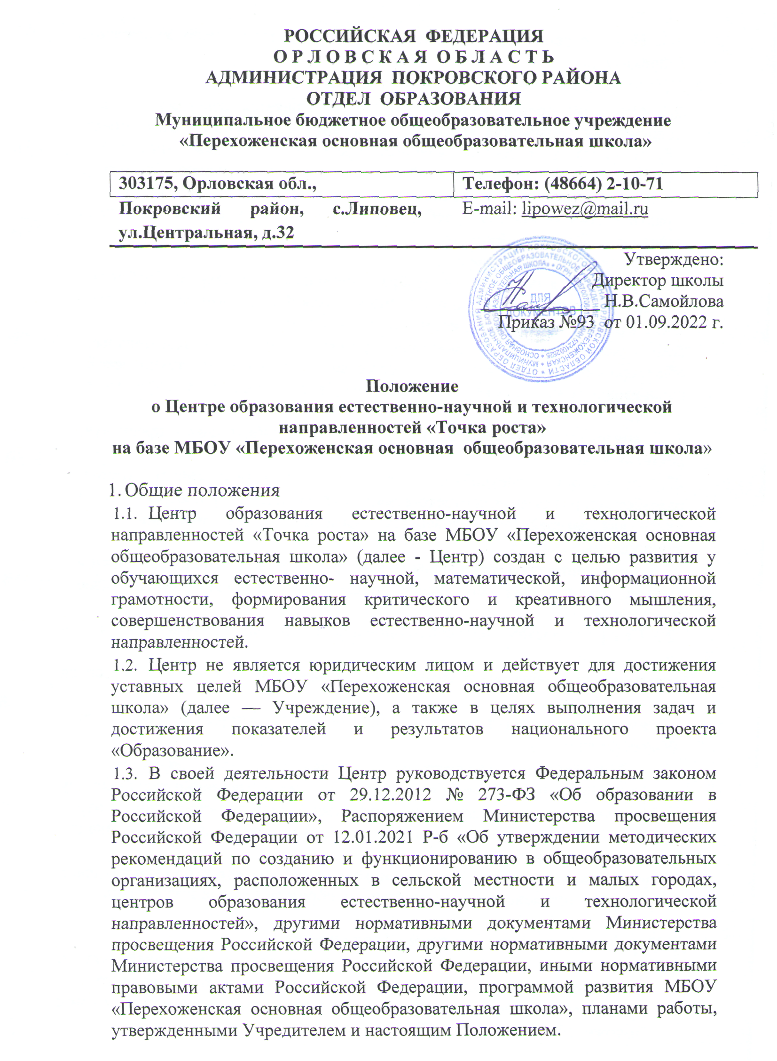

  - Центр в своей деятельности подчиняется руководителю Учреждения (директору).
- Цели, задачи, функции деятельности Центра
  - Основной целью деятельности Центра является совершенствование условий для повышения качества образования, расширения возможностей обучающихся в освоении учебных предметов естественно-научной и технологической направленностей, программ дополнительного образования естественно-научной и технической направленностей, а также для практической отработки учебного материала по учебным предметам «Физика», «Химия», «Биология».
  - Задачами Центра являются:
2.2.1. реализация основных общеобразовательных программ по учебным предметам естественно-научной и технологической направленностей, в том числе в рамках внеурочной деятельности обучающихся;
2.22. разработка и реализация разноуровневых дополнительных общеобразовательных программ естественно-научной и технической направленностей, а также иных программ, в том числе в каникулярный период;
  - вовлечение обучающихся и педагогических работников в проектную деятельность;
  - организация внеучебной деятельности в каникулярный период, разработка и реализация соответствующих образовательных программ, в том числе для лагерей, организованных образовательными организациями в каникулярный период;
  - повышение профессионального мастерства педагогических работников Центра, реализующих основные и дополнительные общеобразовательные программы.
2.3, Центр для достижения цели и выполнения задач вправе взаимодействовать с:
- различными образовательными организациями в форме сетевого взаимодействия;
- с иными образовательными организациями, на базе которых созданы центр
«Точка роста»;
- с федеральным оператором, осуществляющим функции по информационному, методическому и организационно-техническому сопровождению мероприятий по созданию и функционированию центров «Точка роста», в том числе по вопросам повышения квалификации педагогических работников;
- обучающимися и родителями (законными представителями) обучающихся, в том числе с применением дистанционных образовательных технологий.
З. Порядок управления Центром «Точка роста»
  - Руководитель Учреждения издает локальный нормативный акт о назначении руководителя Центра (куратора, ответственного за функционирование и развитие), а также о создании Центра и утверждении Положения о деятельности Центра.
  - Руководителем Центра может быть назначен сотрудник Учреждения из числа руководящих и педагогических работников.
  - Руководитель Центра обязан:
3.3.1. осуществлять оперативное руководство Центром;
3.32. представлять интересы Центра по доверенности в муниципальных, государственных органах региона, организациях для реализации целей и задач Центра;
3.3 З. отчитываться перед Руководителем Учреждения о результатах работы Центра;
3.3.4. выполнять иные обязанности, предусмотренные законодательством, уставом Учреждения, должностной инструкцией и настоящим Положением.
3.4. Руководитель Центра вправе:
3.4.1. осуществлять расстановку кадров Центра, прием на работу которых осуществляется приказом руководителя Учреждения;
  - по согласованию с руководителем Учреждения организовывать учебно-воспитательный процесс в Центре в соответствии с целями и задачами Центра и осуществлять контроль за его реализацией;
  - осуществлять подготовку обучающихся к участию в конкурсах, олимпиадах, конференциях и иных мероприятиях по профилю направлений деятельности Центра;
3.4.4. по согласованию с руководителем Учреждения осуществлять организацию и проведение мероприятий по профилю направлений деятельности Центра;
3.4.5. осуществлять иные права, относящиеся к деятельности Центра и не противоречащие целям и видам деятельности образовательной организации, а также законодательству Российской Федерации.

Принято на заседании педагогического совета
Протокол № 2 от 31.08.2022 года
Учтено мнение Совета родителей
Протокол № 1 от 01.09.2022 года
Учтено мнение Совета обучающихся
Протокол №1 от 01.09.2022 года

